Республиканский семинар «Интеллектуальные игры как часть образовательного процесса детей и молодежи»
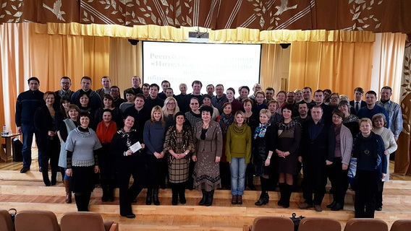16-17 февраля 2018 года состоялся республиканский семинар «Интеллектуальные игры как часть образовательного процесса детей и молодежи» для педагогов дополнительного образования объединений по интересам, руководителей клубов интеллектуальных игр среди школьников, методистов, курирующих данное направление работы.
Организаторы семинара:
• учреждение образования «Национальный центр художественного творчества детей и молодежи» Министерства образования Республики Беларусь,
• республиканское общественное объединение «Белорусская лига интеллектуальных команд»,
В работе республиканского семинара приняли участие педагоги всех областей Беларуси (общее количество участников – 90 человек), перед которыми выступили:
- руководитель клуба интеллектуальных игр «Белая рысь» Гомельского государственного областного Дворца творчества детей и молодежи, лауреат Гран-При национального конкурса «Внешкольник года», лауреат премий Международной Ассоциации Клубов «Что? Где? Когда?» Климович Леонид Валентинович с темой «Участие в интеллектуальных играх, как фактор вовлечения учащихся в многоступенчатый процесс общения и познания. Авторские методики».
- заведующий отделом по работе с молодежью (Молодежный центр) Национального центра художественного творчества детей и молодежи, председатель комиссии по работе с детьми и молодежью Международной Ассоциации Клубов «Что? Где? Когда?» Забавский Павел Олегович с темой «Кодекс МАК «Что? Где? Когда?». Работа жюри»;
- руководитель клуба интеллектуальных игр УО «Гимназия им.Я.Купалы г.Мозыря», педагог-психолог, педагог дополнительного образования Миневич Ростислав Маркович с темой «Психологические игры в работе с командой»;
- заведующий кафедрой социальной и семейной психологии Белорусского государственного педагогического университета Пузыревич Наталья Леонидовна, преподаватели кафедры социальной и семейной психологии Белорусского государственного педагогического университета Вертынская Лидия Александровна и Данилова Наталья Степановна с темой «Эффективные стратегии взаимодействия в малых группах»;
- редактор телевизионного проекта «Что? Где? Когда?» на ОНТ, исполнительный директор республиканского общественного объединения «Белорусская лига интеллектуальных команд» Захарик Виталий Александрович с темой «Подготовка вопросов для интеллектуальных игр»;
- младший научный сотрудник Академии наук Республики Беларусь, руководитель клуба интеллектуальных игр Лицея БГУ, игрок элитарного клуба «Что? Где? Когда?» Топчий Иван Александрович с темой «Подготовка и организация турнира по интеллектуальным играм».
Опыт регионов презентовали в своих выступлениях:
- педагог дополнительного образования, руководитель клуба интеллектуальных игр «РА» города Лепеля Радько Виктор Николаевич;
- заведующий туристическим отделом, педагог дополнительного образования ГУО «Брестский областной центр туризма и краеведения детей и молодёжи» Глинка Валерий Святославович;
- педагог дополнительного образования ГУДО «Центр творчества детей и молодёжи «Агат» города Могилёва» Ярошенко Ольга Александровна.
В рамках семинара были проведены игры, тренинги, а также в большом объёме освещены практические вопросы.
При подведении итогов работы обозначены дальнейшие перспективы в развитии интеллектуального движения в нашей стране; участниками высказаны слова благодарности всем организаторам мероприятия.

